**Vzdělávací systém ve Finsku**

Finský vzdělávací systém je rozdělen do následujících částí.

1. *rané dětské vzdělávání a péče*
   * obdoba dětských skupin a jesliček v ČR
   * placené rodiči
2. *předškolní vzdělávání*
   * obdoba mateřských školek v ČR
   * není povinné, ale velmi populární
   * zdarma pro šestileté děti na jeden rok
3. *primární vzdělávání*

* povinná školní docházka
* začíná se dovršeným sedmým rokem dítěte, trvá 9 let
* možnost bezplatného prodloužení na desetiletou docházku (v případě nepřijetí na navazující studium, či dobrovolné prodloužení – čas na rozmyšlenou, kam dál)
* třída čítá cca 25 žáků
* školní den se skládá ze 4 až 10 vyučovacích hodin (45minutové), za každou je 15 minut přestávka
* každý žák má oběd zdarma
* rozdělení na první stupeň (ročníky 1 až 6) a druhý stupeň (ročníky 7 až 9) je velmi podobné systému v ČR
* hodnocení žáků je individuální, žádné testování
* na prvním stupni je povinnost trávit každou přestávku na školním dvoře, za každého počasí
* školní rok má cca 190 pracovních dní (jako ČR), začíná v polovině srpna a končí na začátku června
* legislativa se řídí školským zákonem **(č. 628/1998)** a vyhláškou k základnímu vzdělávání **(č. 852/1998)**, doplněné nařízením vlády o obecných národních cílech, dále je důležitá vyhláška upravující minimální časovou dotaci jednotlivých předmětů **(č. 1435/2001)**
* každá z šesti provincií má vlastní resort školství a kultury, zřizovatelé vzdělávacích zařízení vypracovávají vlastní vzdělávací programy pro předškolní a základní vzdělávání podle národního vzdělávacího programu (obdoba ŠVP v ČR)
* Národní vzdělávací program – určuje cíle, základní obsah předmětů, kritéria a hodnocení žáků a jiné (obdoba RVP v ČR)
* vyučovacím mateřským jazykem je finština a švédština

1. *všeobecné vyšší sekundární vzdělání*

* pro studenty od 16 do 19 let, ukončeno maturitní zkouškou (jediná „srovnávací“ zkouška) (obdoba gymnázií v ČR)
* primárně zdarma, student hradí pouze pomůcky potřebné ke studiu (obdoba gymnázií v ČR)
* legislativní rámec dán všeobecným zákonem o středním školství **(č. 629/1998)** a vyhláškou o rozdělování jednotlivých vyučovacích hodin **(č. 955/2002)**, dále zákon o organizaci maturitní zkoušky **(č. 672/2005)** a nařízení vlády o maturitní zkoušce **(č. 915/2005)**

1. *odborné vzdělávání a příprava*

* složeno z počátečního odborného vzdělávání a dalšího vzdělávání (obdoba středních škol v ČR)
* ukončeno odbornou zkouškou
* možnost studovat všeobecnou i odbornou střední školu zároveň, popřípadě pouze určitý výběr předmětů

1. *vysokoškolské vzdělávání*

* univerzity (14) a tzv. polytechniky (25) – (ne)univerzitní profesně orientované vysoké školy
* bakalářské, magisterské a doktorské studijní programy
* školné se neplatí, pouze poplatek za členství ve Studentské unii (slevy na stravu, ubytování atd.)

1. *celoživotní vzdělávání*

*soukromé školy* – vzdělávání cca 3 % žáků, často církevní či spolkové, nutnost národní licence, podléhají stejným zákonům jako školy veřejné

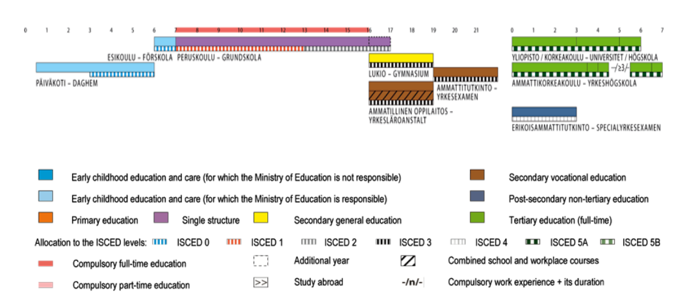

Profil učitele

* alespoň bakalářské vzdělání z univerzity/polytechniky(mateřské školky), většina však vyžaduje alespoň magisterské vzdělání
* učitelská profese je lukrativní - cca 20 % všech uchazečů je přijato na studium učitelské profese na univerzitě, vysoká selektivnost uchazečů
* třídní učitelé musí mít speciální zkoušku
* po studentech učitelství se vyžaduje praxe během jejich studia
* učitelé jsou vzděláváni v pedagogice a odborných předmětech
* *práce učitele je velmi samostatná, nepodléhají žádným inspekcím*
* *je kladen důraz na další vzdělávání učitelů*
* *často tandemové vyučování*

STAN

* Propojení systému škol se zaměstnavateli (soukromý i veřejný sektor).
* Podpoření většího podílu praxe na vysokých školách i podílu ve výzkumu, podpoření většího počtu praktikantských míst, stáží a podnikových stipendií.
* V rámci občanské výchovy a základů společenských věd podpoření většího důrazu na “výchovu k demokracii” (po vzoru Německa 50. let). Výuka a zejména diskuse se neomezí na pouhé technikálie demokratického procesu (volby apod.), ale na podstatu demokracie jako správy veřejných záležitostí. Důraz by měl být kladen právě na diskuse se žáky a studenty, včetně otázky práv a svobod.

Petr Gazdík – kandidát na ministra školství

* Vzdělání – MU-PdF, obor učitelství všeobecně vzdělávacích předmětů matematika-zeměpis (Mgr.)
* Zaměstnání

1996 - 2002 - Učitel na Základní škole Josefa Bublíka v Bánově

1998 - 1999 – Základní vojenská služba u Hradní stráže

2002 - 2010 - Starosta obce Suchá Loz

2008 – 2012 - Zastupitel Zlínského kraje a předseda Výboru pro zemědělství, životní prostředí a rozvoj venkova ZZK

2010 - dosud – Místostarosta obce Suchá Loz

2010 - dosud – Poslanec Parlamentu ČR, člen školského výboru sněmovny

2013 – 2017 – Místopředseda Poslanecké sněmovny

2016 – dosud – Radní pro školství ve Zlínském kraji

* Na základě jeho absolvovaného vzdělání, učitelské praxe, ale i zkušeností s lokální politikou a dále pak na státní úrovni, má, dle mého názoru, vhodné předpoklady k vedení ministerstva školství.

SPOLU

* Prosazení reforem vzdělávacího systému na pedagogických fakultách. Pro přípravu budoucích učitelů zajištění exkluzivního prostředí, odborníků s praxí, moderní techniku a moderní pedagogické trendy, především důraz na praxi a úzkou spolupráci s dalšími fakultami připravujícími budoucí učitele.
* Podpoření masivních investic do výstavby i rekonstrukce vzdělávací infrastruktury s maximálním využitím evropských fondů.
* Systém společného vzdělávání nebudeme rušit, ale podrobíme jej pečlivé revizi, aby opravdu odrážel potřeby žáka i možnosti škol a dokázal pracovat s mimořádně nadanými žáky.
* Zrušíme povinný poslední ročník předškolního vzdělávání.
* Propojíme střední vzdělávání s bakalářskými programy.

KDU-ČSL – Marek Výborný

* Vzdělání – historie a teologie na UPOLu (Mgr.)
* Zaměstnání

2001 – 2012 – Učitel na Gymnáziu Mozartova Pardubice

2012 – 2018 – Ředitel téhož gymnázia

2017 – dosud – Poslanec Parlamentu ČR

* Na základě jeho učitelské praxe, ale i zkušeností s lokální politikou a dále pak na státní úrovni, má, dle mého názoru, vhodné předpoklady k vedení ministerstva školství.

ODS – Martin Baxa – kandidát na ministra kultury

* Vzdělání – MU (Mgr.) v mezifakultním oboru učitelství dějepisu a zeměpisu pro střední školy
* Zaměstnání

1999 – 2018 – učitel dějepisu/zeměpisu na gymnáziu v Plzni na Mikulášském náměstí

2017 – dosud – Poslanec Parlamentu ČR

* Na základě jeho učitelské praxe, ale i zkušeností s lokální politikou a dále pak na státní úrovni, má, dle mého názoru, vhodné předpoklady k vedení ministerstva školství.

TOP09 – Pavel Klíma

* Vzdělání - učitelství českého jazyka a výtvarné výchovy na [Pedagogické fakultě](https://cs.wikipedia.org/wiki/Pedagogick%C3%A1_fakulta_Jiho%C4%8Desk%C3%A9_univerzity) [Jihočeské univerzity v Českých Budějovicích](https://cs.wikipedia.org/wiki/Jiho%C4%8Desk%C3%A1_univerzita_v_%C4%8Cesk%C3%BDch_Bud%C4%9Bjovic%C3%ADch) ([Mgr.](https://cs.wikipedia.org/wiki/Magistr))
* Zaměstnání

1996 – 2003 – učitel na ZŠ v Táboře

2003 - 2020 – ředitel ZŠ a MŠ v Malešicích

2021 – dosud – Poslanec Parlamentu ČR

* Na základě jeho učitelské praxe, ale i zkušeností s lokální politikou a dále pak na státní úrovni, má, dle mého názoru, vhodné předpoklady k vedení ministerstva školství.

Zdroje:

1. <https://static.googleusercontent.com/media/edu.google.com/cs//pdfs/google-for-education-teacher-status-in-finland-final-report-november-2016.pdf>
2. <http://www.nuv.cz/vystupy/ve-finsku-duveruji-ucitelum>
3. <https://medium.com/edtech-kisk/školní-vzdělávání-ve-finsku-9eaba5bba996>
4. Alena Svátková – Vzdělávání ve Finsku
5. <http://www.nuv.cz/uploads/Periodika/ZPRAVODAJ/2013/Zp1305pIIa.pdf>
6. KOMPARATIVNÍ ANALÝZA PROINKLUZIVITY ŠKOLSKÉ LEGISLATIVY: FINSKO, RAKOUSKO A ČR, Pro Ministerstvo školství, mládeže a tělovýchovy zpracoval SocioFactor s.r.o.
7. <https://www.oph.fi/sites/default/files/documents/teachers-and-principals-in-finland-2018-eag_2.pdf>
8. <https://www.oph.fi/sites/default/files/documents/education-in-finland-2020_3.pdf>
9. <https://www.oph.fi/en/education-system>
10. Webové stránky příslušných politických stran